Министерство образования и науки Республики Казахстан

Каспийский государственный университет технологии и инжиниринга им. Ш. Е. Есенова

Факультет «Транспорт и строительство»

Кафедра «Морской и наземный транспорт»

ПОЛОЖЕНИЕ
О ФОРМЕННОЙ ОДЕЖДЕ ДЛЯ ПРЕПОДАВАТЕЛЕЙ, РАБОТНИКОВ И СТУДЕНТОВ МОРСКОГО ПРОФИЛЯ ОБУЧЕНИЯ

Разработано: специалистами кафедры «Морской и наземный транспорт»
капитаном 1 ранга запаса Маловым К.В.
капитаном 2 ранга запаса Сарсенбаевым Б.С.

Актау, 2016г.
Введение

Форменная одежда для кадетов (курсантов) водного транспорта берет свое начала с 19 века, когда в странах Европы и России, были учреждены морские учебные заведения, где готовили специалистов для работы на судах торгового флота. Данные учебные заведение было отчасти военизированы, поэтому все кадеты (гардемарины) должны были ходить в морской форме. Первая форма ничем не отличалась от одежды военных моряков того времени, при этом учащиеся мореходных учебных заведений носили морские военные мундиры без эполет.
Проходили годы и века, но исторически сложилось, что морская форма всегда оставалась и была важнейшей составной частью и определяла принадлежность к морскому делу.
Ношение студентами и курсантами морской формы приводит к важнейшим морально-психологическим факторам, такие как укрепление трудовой и учебной дисциплины, порядка, организованности, личной ответственности, а также воспитывает чувство принадлежности к морской службе и традициям.
Ношение морской формы одежды всегда было регламентировано. Контроль за введением и ношения форменной одежды работниками морского флота и студентами (курсантами) морских учебных заведений осуществляется морской администрацией морского флота, руководителями организаций и морских учебных заведений, пароходств и портов и капитанами судов.
В этой связи, в целях, повышения трудовой дисциплины, престижа учебы и работы, а также для создания условий формирования профессиональных компетенций в соответствии со спецификой морского обучения и для дальнейшей профессиональной морской деятельностью, вводится морская форма одежды для студентов морского профиля обучения и преподавателей кафедры «Морской и наземный транспорт» КГУТИ им. Ш. Есенова.

1. Общее положение

Форменная одежда разработана для преподавателей, работников и студентов морского профиля обучения специалистами кафедры «Морской и наземный транспорт» в соответствии с требованиями КГУТИ им. Ш.Есенова.
В Положение включены правила ношения форменной одежды преподавателями, работниками и студентами морского профиля обучения КГУТИ им. Есенова, нормы выдачи и сроки носки предметов форменной одежды, а также Табель должностей работников и студентов КГУТИ им. Ш. Есенова, для которых установлены форма одежды и знаки различия по должностным категориям.
К рисункам форменной одежды даны описания, в которых указаны их наименование и назначение, а также краткая характеристика внешнего вида.
Индивидуальный пошив форменной одежды для работников и студентов КГУТИ им. Ш. Есенова осуществляется в ателье и пошивочных мастерских.
Массовый пошив форменной одежды производится по заказам КГУТИ им. Ш. Есенова через соответствующие профилю предприятия и ателье в соответствии с законодательством.
2. Правила ношения форменной одежды преподавателями, работниками и студентами морского профиля обучения КГУТИ им. Ш. Есенова
2.1. Основные положения.
2.1.1. Право ношения форменной одежды и знаков различия имеют преподаватели, работники и студенты морского профиля обучения, указанные в Перечне должностей, утвержденном приказом ректора КГУТИ им. Ш. Есенова № ____ от ____.____. 201__ г.
2.1.2. Ношение форменной одежды и знаков различия преподавателями, работниками и студентами устанавливается в строгом соответствии с настоящим Положением. Все предметы форменной одежды и знаки различия должны отвечать установленным образцам, быть аккуратно и тщательно подогнаны и содержаться в безупречном состоянии.
2.1.3. Студенты морского профиля обучения, которым положена форменная одежда, при исполнении служебных обязанностей должны быть одетыми по форме, а преподаватели и работники по указанию.
2.1.4. Форменная одежда устанавливается выходная и повседневная. В зависимости от сезона и климатических условий форма одежды может быть зимней и летней.
2.1.5. Дата перехода на летнюю или зимнюю форму одежды в зависимости от климатических условий устанавливается приказом ректора КГУТИ им. Есенова, действие которого распространяется на всех преподавателей, работников и студентов морского профиля обучения.
Форму одежды для студентов при прохождении практики и стажировки на судах устанавливает капитан.
2.1.6. ЗАПРЕЩАЕТСЯ:
смешение предметов форменной одежды с предметами другой одежды неустановленного образца, предметов летней одежды - с предметами зимней.
ношение не присвоенных по должностной категории знаков различия и отдельных предметов форменной одежды, а также знаков различия неустановленных размеров;
ношение в карманах крупных предметов, нарушающих линию формы одежды;
ношение лицами, одетыми в форменную одежду, небрежно упакованных и громоздких предметов, хозяйственных сумок.
2.1.7. Контроль за соблюдением норм Положения о ношения форменной одежды и знаков различия преподавателями, работниками и студентами морского профиля обучения КГУТИ им. Есенова осуществляется начальником кафедры «Морской и наземный транспорт» и установленные им должностные лица.

2.2. Ношение отдельных предметов форменной одежды.
Все предметы форменной одежды всегда должны быть вычищены и выглажены. Клапаны карманов куртки, плаща, пиджака, верхней сорочки должны быть выпущены наружу.
Форменные костюмы следует носить с белой верхней сорочкой и черным галстуком. Галстук прикрепляется к верхней сорочке зажимом между третьей и четвертой пуговицами сверху.
Кашне (черного или белого цвета) должно быть аккуратно заправлено под воротник куртки или плаща. Верхний край кашне должен равномерно выступать над воротником на 1- 2 см.
Обувь должна быть черного цвета, в хорошем состоянии, всегда вычищена, ботинки и полуботинки аккуратно зашнурованы.
Носки должны быть черного цвета при черных брюках.
Шапку и фуражку следует надевать с небольшим наклоном в правую сторону, так, чтобы козырек фуражки находился на уровне бровей, а нижний край шапки - на ширине одного-двух пальцев, горизонтально приложенных к бровям. Центр кокарды должен находиться над переносицей.
В летнее время, следует носить форменную фуражку с белым чехлом.
Женскую шляпку следует надевать с небольшим наклоном на правую сторону, так, чтобы его нижний край находился на уровне верхнего края правого уха. Кокарда прикрепляется по центру шляпки.

2.3. Ношение орденов и медалей, лент орденов и медалей и нагрудных знаков на форменной одежде

Все ордена, медали и ленты орденов и медалей, а также нагрудные знаки должны располагаться в соответствии с Правилами ношения орденов, медалей, орденских лент и лент медалей на планках и других знаков отличия, опубликованными в Указе Президиума Президента Республики Казахстан.
Ношение орденов и медалей или лент орденов и медалей и нагрудных знаков на форменной одежде является обязательным.

3. Форменная одежда для преподавателей, работников
и студентов морского профиля обучения
3.1. Мужская одежда
Форма №4
ПЛАЩ
Плащ мужской с центральной бортовой застежкой, полуприлегающего силуэта, застегивается до перегиба лацкана на три форменные морские пуговицы диаметром 22—23 мм, по талии с поясом, застегивающимся на пряжку и передвижную шлевку.
Изготовляется из плащевых тканей черного цвета.
На рукава, внизу на верхних частях рукавов нашиваются колодки с установленными по должностным категориям знаками различия. Расстояние от нижнего края колодки до низа рукава 9,5 см (в готовом виде).
Форма №3
КОСТЮМ ДЛЯ ПРЕПОДАВАТЕЛЕЙ
со смещенной бортовой застежкой (пиджак и брюки)

Костюм мужской (пиджак и брюки) изготовляется из шерстяных или полушерстяных тканей черного цвета.
Пиджак со смещенной застежкой, полуприлегающего силуэта, на подкладке донизу, застегивается до перегиба лацкана на три форменные морские пуговицы диаметром 22—23 мм.
Воротник отложной.
Рукава, внизу с двумя форменными морскими пуговицами диаметром 14—16 мм. На верхних частях рукавов нашиваются установленные по должностным категориям знаки различия.
Брюки без манжет, слегка расширены книзу.
Передние половинки брюк с одной складочкой по талии и отрезными бочками.
Пиджак следует носить с черными форменными брюками, белой верхней сорочкой и черным галстуком.
Форма №3 (Офисная)
КОСТЮМ ДЛЯ СТУДЕНТОВ
С центральной бортовой застежкой (пиджак и брюки)

Костюм мужской (пиджак и брюки) изготовляется из шерстяных или полушерстяных тканей черного цвета.
Пиджак с центральной бортовой застежкой, полуприлегающего силуэта, на подкладке донизу, застегивается до перегиба лацкана на три форменные морские пуговицы диаметром 22—23 мм.
Воротник отложной.
Рукава, внизу с двумя форменными морскими пуговицами диаметром 14 - 16 мм. На верхних частях рукавов нашиваются установленные по должностным категориям (1-3) знаки различия.
Брюки без манжет, слегка расширены книзу.
Передние половинки брюк с одной складочкой по талии и отрезными бочками.
Пиджак следует носить с черными форменными брюками, белой верхней сорочкой и черным галстуком.
Форма №2
ВЕРХНЯЯ СОРОЧКА
С ЧЕРНЫМИ БРЮКАМИ
Верхняя сорочка, свободного силуэта, с длинными рукавами, застегивается доверху на восемь-девять пуговиц диаметром 10 - 12 мм: одна - на стойке воротника, пять-шесть - на полочке, две - на поясе.
Изготовляется из сорочечных тканей белого цвета.
Воротник стояче-отложной под галстук.
Рукава длинные, с манжетами, застегивающимися на две пуговицы. На плечиках рукавов встрочены погончики, к которым пристегиваются наплечные знаки различия по установленным должностным категориям.
Пояс верхней сорочки с резинками внизу, в области боковых швов.
Верхнюю сорочку носят поверх брюк застегнутой на все пуговицы, с черным галстуком.
Под сорочкой носится хлопчатобумажная майка белого цвета.
Форма №1
ВЕРХНЯЯ СОРОЧКА С КОРОТКИМИ РУКАВАМИ БЕЛОГО ЦВЕТА С ЧЕРНЫМИ БРЮКАМИ

Верхняя сорочка мужская с короткими рукавами, застегивается доверху на шесть-семь пуговиц диаметром 10—12 мм: одна — на стойке воротника, пять-шесть — на полочке.
Изготовляется из хлопчатобумажных сорочечных тканей белого цвета.
Воротник стояче-отложной под галстук.
Рукава короткие, с манжетами. В швы втачивания рукавов встрочены декоративные погончики, к которым пристегиваются наплечные знаки различия по установленным должностным категориям.
Верхнюю сорочку носят по верх брюк, носят с черным галстуком.
В жаркую погоду разрешается ношение без галстука и расстегивать две верхние пуговицы.
Под сорочкой носится хлопчатобумажная футболка белого цвета.
3.2. Женская одежда
Форма №4
ПАЛЬТО ЛЕТНЕЕ С ЦЕНТРАЛЬНОЙ БОРТОВОЙ ЗАСТЕЖКОЙ  Пальто женское, с центральной бортовой застежкой, полуприлегающего силуэта, застегивается до перегиба лацкана на три форменные морские пуговицы диаметром 22 - 23 мм, по талии с поясом, застегивающимся на пряжку и передвижную шлевку.  Изготовляется из шерстяных или полушерстяных тканей черного или темно-синего цвета.  Воротник отложной.  Внешние карманы прорезные с фигурными клапанами, застегивающимися на форменную морскую пуговицу диаметром 22 - 23 мм.  Рукава втачные, двухшовные, внизу на верхних частях рукавов нашиваются колодки с установленными по должностным категориям знаками различия. Расстояние от нижнего края колодки до низа рукава 9,5 см (в готовом виде). | 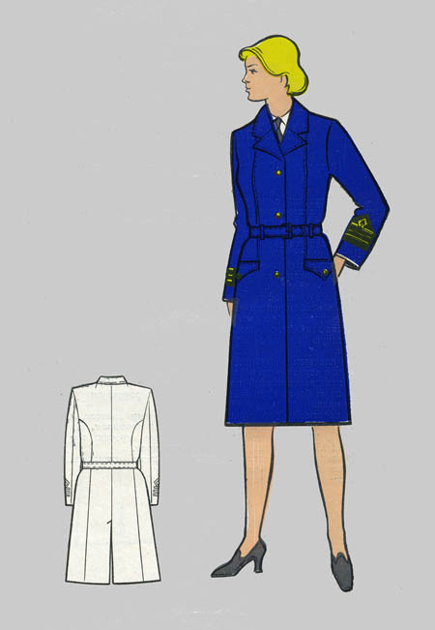
Форма №3
КОСТЮМ С ЦЕНТРАЛЬНОЙ БОРТОВОЙ ЗАСТЕЖКОЙ (ЖАКЕТ И ЮБКА)  Костюм женский (жакет и юбка) изготовляется из шерстяных и полушерстяных тканей черного цвета. Жакет с центральной бортовой застежкой, полуприлегающего силуэта, на подкладке донизу, застегивается до перегиба лацкана на три форменные морские пуговицы диаметром 22 - 23 мм.  Воротник отложной.  Рукава втачные, двухшовные, внизу с двумя форменными морскими пуговицами диаметром 14 -16 мм. На верхних частях рукавов нашиваются установленные по должностным категориям знаки различия.  Первый ряд галуна нашивают на расстоянии 9,5 см от линии подгиба низа рукава.  Юбка двухшовная, с притачным поясом, застегивается в левом боковом шве на тесьму «молния», на поясе - на обметную петлю и пуговицу.  Переднее полотнище юбки с двумя вытачками. Заднее полотнище с четырьмя вытачками и со швом посередине, внизу шов заканчивается встречной или односторонней складкой.  Костюм следует носить с белой блузкой и черным галстуком. | 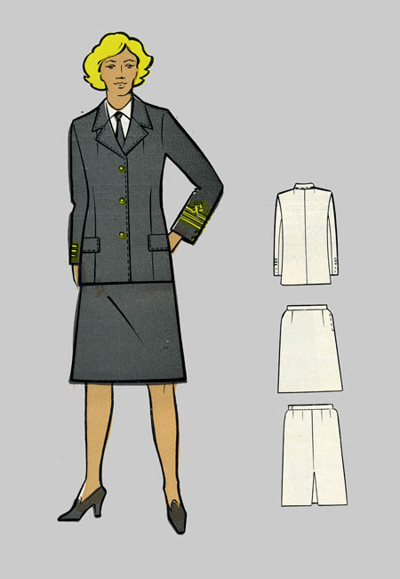
Форма №2
КОСТЮМ ЛЕТНИЙ  (БЛУЗКА БЕЛОГО ЦВЕТА И ЮБКА ЧЕРНОГО ЦВЕТА)  Блузка женская, полуприлегающего силуэта, застегивается до перегиба лацкана на пять пуговиц диаметром 14 -17 мм.  Изготовляется из хлопчатобумажных тканей белого цвета.  Воротник отложной.  Рукава втачные, одношовные, длинные, с притачными манжетами, застегивающимися на две пуговицы.  В швы притачивания рукавов встрочены декоративные погончики, к которым пристегиваются наплечные знаки различия по должностным категориям.  Юбка с притачным поясом, четырехшовная. Швы расположены: два по бокам и два спереди в сгибах складок. В левом боковом шве застежка на тесьму «молния», на поясе — на одну обметную петлю и пуговицу.  Изготовляется из льняной или хлопчатобумажной ткани черного цвета.  Юбка поясом из основной ткани, продергивающимся через четыре шлевки и застегивающимся на металлическую пряжку. | 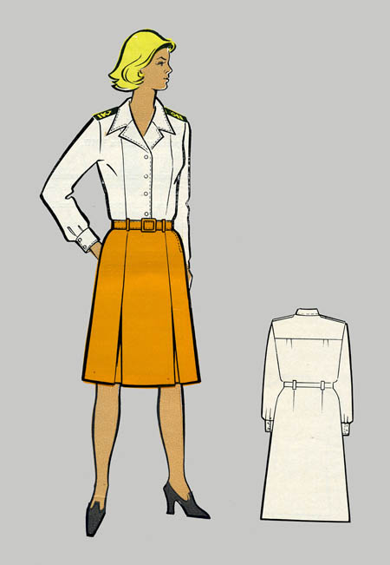
Форма №1
БЛУЗКА.  Блузка женская, полуприлегающего силуэта, застегивается доверху на шесть пуговиц диаметром 12—13 мм. Изготовляется из хлопчатобумажных тканей белого цвета.  Воротник стояче-отложной с цельновыкроенной стойкой, с жесткой прокладкой.  Рукава втачные, короткие, одношовные, с манжетами.  В швы втачивания рукавов встрочены декоративные погончики, к которым пристегиваются наплечные знаки различия по должностным категориям.  По воротнику, кокетке, клапанам, планке, погончикам и манжетам проложена отделочная строчка на расстоянии 0,5 см от края. | 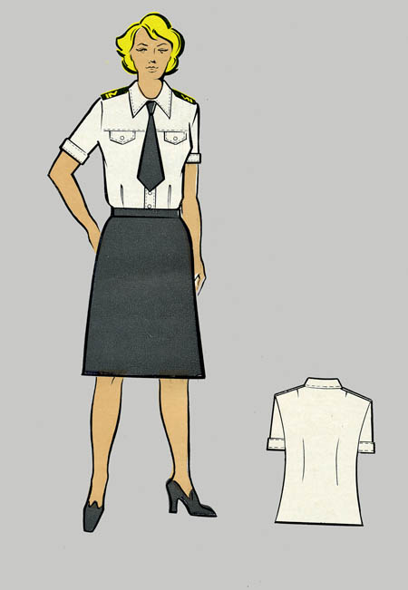

4. Головные уборы

Фуражки являются форменным головным убором работников и преподавателей по установленным должностным категориям, (старший командный и командный состав) а также студентов морского профиля обучения (рядовой состав).

Фуражка форменная черная
Фуражка черная
для студентов

Фуражка черная
для руководства и ППС

Фуражка форменная белая
Фуражка
белая для студентов

Летняя фуражка
для руководства и ППС

Шапка форменная
Шапка  для старшего состава  Цвет: черный  Материалы/состав:  натуральная кожа, каракуль. | 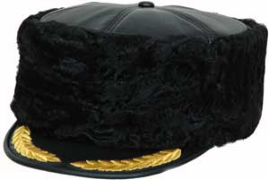
Шапка
для студентов

Изготовляется комбинированной: верх козырька и бортика с наушниками — из меха черного цвета; остальные детали верха шапки — из кожи черного цвета.

Шляпа фетровая (берет) форменная
для женщин

Цвет: черный
Материалы/состав:
фетр.
В центре прикрепляется соответствующая эмблема.

Фуражки различаются в зависимости от назначения эмблемами, а также материалами, из которых они изготовляются.
Фуражки для, работников и преподавателей (старшего командного и командного состава) изготовляются из шерстяных и полушерстяных тканей черного цвета, для студентов (рядового состава) — из суконных и полушерстяных тканей черного цвета.
Для старшего командного состава козырек фуражки обтянут сверху черной лакированной кожей с вышитым канителью 5%-ного золочения орнаментом из дубовых листьев.
Для старшего командного и командного состава козырек фуражки лакированный, для рядового состава — полиэтиленовый.
Вместо лакированного подбородного ремешка черного цвета высший командный состав и капитаны судов носят фуражки с филигранным ремешком золотого цвета.

5. Отличительные эмблемы и нагрудные знаки
5.1 Эмблемы к головным уборам
ВЫШИТЫЙ ОРНАМЕНТ НА КОЗЫРЬКЕ ФУРАЖКИ СТАРШЕГО КОМАНДНОГО СОСТАВА.
На лакированном козырьке фуражки канителью 5%-ного золочения и мишурой из плющенки 5%-ного золочения на основе натурального шелка в две нити вышит орнамент из 22 дубовых листьев золотистого цвета.
Вдоль орнамента из листьев вышита окантовка.
ЭМБЛЕМА К ГОЛОВНОМУ УБОРУ КОМАНДНОГО СОСТАВА

Эмблема представляет собой венок из 10 лавровых листьев на фоне якоря. Размер эмблемы 5,7х5,7 см.
Эмблема, якорь и пятиконечная звезда над якорем вышиты канителью.
Ткань под эмблему прямоугольной формы с размерами сторон 7,5х7,5 см.
Описание
эмблема к головному убору студентов
Эмблема имеет форму правильного круга, диаметр круга 45 мм.
Изготовляется из ткани (металл).
Центр эмблемы выпуклый. В центре эмблемы на черном фоне, покрытом эмалевой краской, расположены якорь и над ним пятиконечная звезда.
Якорь, звезда и окаймление эмблемы выполнены из металла в виде крученой канители золотого цвета.
Эмблема по окружности окаймлена выпуклой полоской шириной 5 мм.

5.2. Отличительные знаки и эмблемы к форменной одежде.

НАГРУДНЫЙ ЗНАК
СУДОВОДИТЕЛЯ
Нагрудный знак судоводителя представляет собой металлический выпуклый якорь в овальном венчике из якорь-цепи с распорками.
Якорь к якорь-цепь оксидированы. В центре знака помещен позолоченный накладной бронзовый секстан.
Высота знака 50 мм, ширина — 36 мм, диаметр секстана 18 мм, диаметр эмблемы 8 мм.
На оборотной стороне знака имеется штифт с гайкой для крепления к одежде.
Знак следует носить. на правой стороне форменного костюма.
НАГРУДНЫЙ ЗНАК
СУДОВОГО МЕХАНИКА
Нагрудный знак судового механика представляет собой металлический слегка выпуклый якорь в овальном венчике из якорь-цепи с распорками.
Якорь и якорь-цепь оксидированы. В центре знака помещен накладной бронзовый гребной винт.
Высота знака 50 мм, ширина — 35 мм, диаметр винта 18 мм, диаметр эмблемы 8 мм.
На оборотной стороне знака имеется штифт с гайкой для крепления к одежде.
Знак следует носить на правой стороне форменного костюма.
ПОРТ КРАН

6. Должностные категории и соответствующие им знаки различия

Знаки различия для старшего командного и командного состава изготовляются из галуна золотого цвета.
Ширина галуна: широкого — 2,8 см, среднего — 1,3 см и узкого — 0,6 см.
При изготовлении знаков различия галун настрачивается с просветом 0,3 см.
В центре верхнего галуна — квадратная петля из среднего галуна, длина наружного края каждой стороны квадрата 3,5 см.
Старший командный состав носит на уголках воротника форменного пиджака со смещенной бортовой застежкой орнамент из дубовых листьев, вышитый канителью 5%-ного золочения.

6.1 Нарукавные знаки различия
Руководство ВУЗа и профессорско-преподавательский состав
11-я должностная категория:  - 1 широкий и 1 средний галун. | 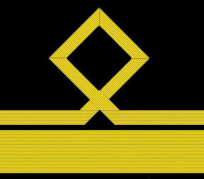
10-я должностная категория:  - 1 широкий галун | 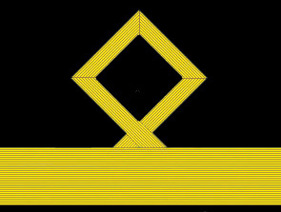
9-я должностная категория:  - 4 средних галуна | 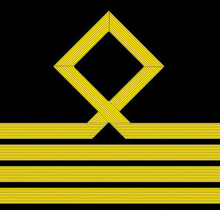
8-я должностная категория:
- 3 средних галуна и1 узкий

7-я должностная категория:  - 3 средних галуна. | 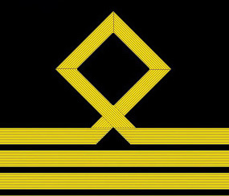
Работники ВУЗа и преподаватели
6-я должностная категория:  - 2 средних и 1 узкий галун | 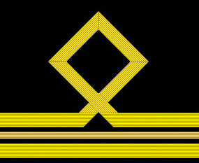
5-я должностная категория:  - 2 средних галуна | 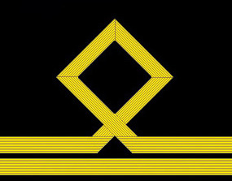
4-я должностная категория
- 1 средний галун;
Студент 5 курса  3 должностная категория  - 3 узких галуна | 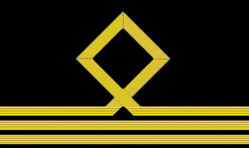
Студент 3-4 курса
2 должностная категория
- 2 узких галуна
Студент 1-2 курса  1 должностная категория  – 1 узкий галун | 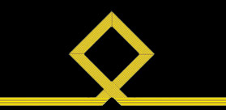
Студенты
Нарукавный знак
«КГУТИ им. Есенова»
(Носится на правой руке)

Студент 5 курса:
- 5 ромбов

Студент 4 курса:
- 4 ромба
Носится на левой руке
Студент 3 курса:
- 3 ромба

Студент 2 курса:
- 2 ромба

Студент 1 курса:
- 1 ромб
Примечание
1. Нарукавный знак «КГУТИ им. Есенова» носится - на правой руке.
2. Курсовки (ромбы) для студентов носятся – на левой руке.

6.2. Вышитый орнамент на уголках воротника форменного пиджака
для старшего командного состава

Орнамент из семи дубовых листьев золотистого цвета вышит канителью 5%-ного золочения и мишурой из плющенки 5%-ного золочения на основе натурального шелка № 45 в две нитки.
Орнамент вышит на черном или белом сукне. По краю орнамента — кант из основной ткани шириной 0,2—0,3 см.
Орнамент нашивается на уголки воротника.
6.3 Знаки различия
ОПИСАНИЕ
нарукавные знаки различия

Нарукавные знаки различия нашивают непосредственно на рукава мужских форменных со смещенной бортовой застежкой пиджаков и женских шерстяных жакетов. Мягкие пришивные колодки-шевроны, изготовленные из драпов черного цвета, нашивают на рукава форменных пальто по установленным должностным категориям.
Нарукавный знак различия нашивают на верхней части рукава на расстоянии 9,5 см ог линии подгиба низа рукава.
Размеры нарукавного знака различия-шеврона: длина — 14 см, ширина — 11 см.
ОПИСАНИЕ
наплечные знаки различия
(погоны-муфты)

Наплечные знаки различия представляют собой съемные и пришивные прямоугольные колодки с кантом, изготовленные из шерстяных тканей черного цвета.
Наплечные знаки различия пришивают на плечевые швы форменного пиджака или жакета.
На мужские верхние сорочки и женские блузки знаки различия пристегивают на декоративные погончики.
Размеры наплечного знака различия:
длина — 14 см, ширина — 6 см.
6.4 Наплечные знаки различия
Руководство ВУЗа и профессорско-преподавательский состав
11-я категория:  - 1 широкий и 1 средний галун. | 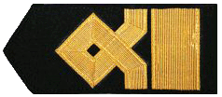
10-я категория:  - 1 широкий галун | 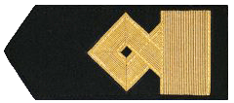
9-я категория:  - 4 средних галуна | 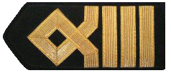
8-я категория:  - 3 средних и 1 узкий галун | 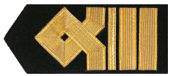
7-я категория:  - 3 средних галуна. | 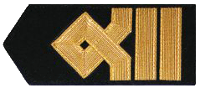
Работники ВУЗа и преподаватели
6-я категория:  - 2 средних и 1 узкий галун | 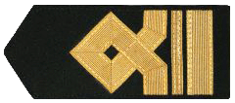
5-я категория:  - 2 средних галуна | 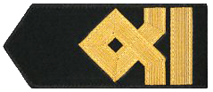
4-я категория:
- 1 средний галун

Суденты ВУЗа
Студент 5 курса
3-я категория:
- 3 узких галуна
Студент 3-4 курса
2-я категория:
- 2 узких галуна
Студент 1-2 курса
1-я должностная категория:
- 1 узкий галун

7. Фурнитура форменная и аксессуары

ОПИСАНИЕ
пуговицы для форменной одежды работники вуза и преподаватели
Форменные пуговицы золотистого цвета с изображением якоря на рифленом фоне, окантованного по краю пуговицы рифленым кантом, изготовляются следующих размеров (диаметров):
22—23 мм — для пальто, пиджака, жакета;
14—16 мм — для хлястика пальто, манжет рукавов и карманов пиджака, летнего костюма и фуражки.
ОПИСАНИЕ
пуговицы для форменной одежды студентов
Форменные пуговицы золотистого цвета с изображением якоря на гладком фоне, с кантом или без канта по краю изготовляются следующих размеров (диаметров):
22—23 мм — для полупальто, куртки и жакета;
14—16 мм — для рукавов жакета, летнего костюма и фуражки.
Галстук форменный мужской | 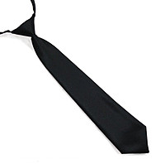
Галстук форменный женский | 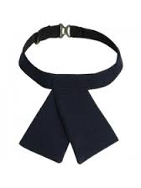
Кашне черное
Кашне белое | 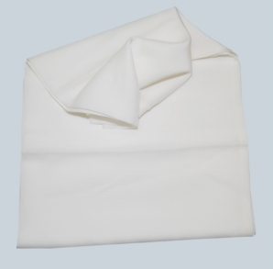
Перчатки белые

8. Нормы выдачи и сроки носки предметов форменной одежды для преподавателей, работников
и студентов морского профиля обучения
8.1. Для руководства и ППС ВУЗа

№  п/п | Наименование предметов | Единица измерения | Количество | Сроки  носки
8.2. Для студентов
№  п/п | Наименование предметов | Единица измерения | Количество | Сроки  носки

Примечания:
1. Женщинам выдаются: вместо куртки, плаща мужского — куртка, плащ, женский, вместо костюмов мужских — костюмы женские (жакет, юбка), вместо верхних сорочек — блузки, вместо фуражек — шляпки, вместо ботинок — туфли.
2. Для головных уборов, обуви, эмблем, верхних сорочек, блузок и перчаток сроки носки не устанавливаются, так как они приобретаются работниками за наличный расчет.
Нормы выдачи и сроки носки предметов утверждены ректором КГУТИ им. Ш. Есенова.

9. Табель должностей преподавателей, работников
и студентов морского профиля обучения, для которых установлены форма одежды и знаки различия по должностным категориям

№  п/п | Должность | Должностная  категория
Руководство и профессорско-преподавательский состав ВУЗа
1. | Ректор | 11
2. | Проректор, декан факультета, заведующий кафедры, профессор кафедры, начальник морского учебно-тренажерного центра. | 10
3. | Начальник берегового учебно-тренажерного центра. Начальник тренажерного класса, доцент, старший преподаватель, заведующий лабораторией, ученый секретарь | 8
4. | Преподаватель, учебный мастер | 7
Работники и преподавательский состав
5. | Боцман | 6
6. | Специалист | 5
7. | Лаборант | 4
Студенты
8. | Студент 5 курс | 3
9. | Студент 3-4 курс | 2
10 | Студент 1-2 курс | 1

Примечание.
1. Капитаны судов, перешедшие на работу КГУТИ им. Есенова, имеют право на ношение форменной одежды и знаков различия по ранее занимаемой должности, если по новой должности ему не положены знаки различия более высокой категории.
2. Офицеры Военно-морских сил вышедшие в запас, работающие в КГУТИ им. Есенова имеют право на ношение военно-морской одежды или ношении форменной одежды по должностной категории, для офицеров запаса в звании капитан 1 ранга и капитан 2 ранга имеющие базовое и академическое военно-морское образование имеют право на категорию №9, остальные по должностной категории №7-8.

